文京区立お茶の水女子大学こども園説明会資料
お茶の水女子大学
１．月日 平成27年10月11日（日） 1回目：15:00 ～16:00 ２回目：18:00～19:00

２．会場 お茶の水女子大学共通講義棟2号館101室

３．会次第
（１）副学長挨拶
（２）本園設立の目的と本園の使命について
（３）こども園について
（４）本園の概要と本園の教育・保育、子育て支援事業について
（５）こども園入園児募集について
（６）その他

４．こども園の概要 ＊パンフレットも併せてご覧ください。
＜名 称＞ 文京区立お茶の水女子大学こども園
＜施設の位置付け＞ 保育所型認定こども園
＜開設年月日＞ 平成28年4月1日
＜運営委託期間＞ 平成28年4月1日から平成38年3月31日まで（10年間）
＜所在地＞ 文京区大塚二丁目１番１号（大学南門付近）
＜建 物＞ 軽量鉄骨造２階建て 延べ床面積 約５３４㎡
＜園 庭＞ こども園敷地内園庭 約８０㎡ ＊大学キャンパス内の緑地や広場を利用します。
＜定 員＞ ９３名 ＊２８年度は５歳児を募集しません。（２９年度から受入予定）。
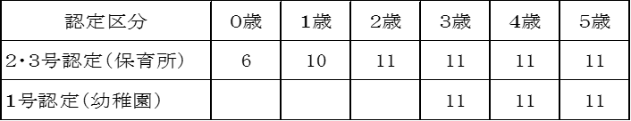

＜職員構成＞ 園長 施設長 主任保育士 保育士 栄養士 看護師 調理員 事務職員 用務員 園医(嘱託)
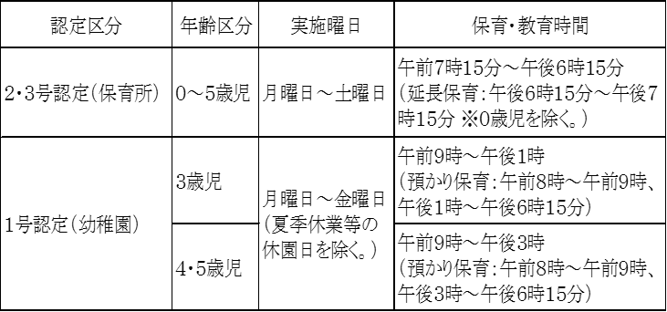
＜保育時間＞

※１号認定の預かり保育：夏季休業等の休園日は、午前８時から午後６時１５分まで。

＜保育料＞
２・３号認定（保育所）は、認可保育園保育料と同額です。
１号認定（幼稚園）は、区立幼稚園保育料と同額とし、別途給食費を集金します。
５．こども園入園児募集について ＊区報（10月10日発行）記載内容の抜粋です。
（１）募集スケジュール
認定区分 | 年齢区分 | ４月入園募集スケジュール等 | 区内在住要件
2・3号認定（保育所） | 0～4歳児 | 認可保育所と同様、27年11月下旬から12月中旬に、28年度入園申込受け付け予定。  ＊詳細は11月10日区報に掲載予定。 | なし  （注）
1号認定  （幼稚園） | 3～4歳児 | 区立幼稚園と同様、27年上旬に、28年度入園申込受け付け予定。 ＊詳細は10月10日区報に掲載予定。 | あり
（注）平成28年3月末日までに文京区へ転入予定のないものについては、２・３号認定の0～３歳児
クラスの４月入園申込みは不可

（２）こども園1号認定園児 募集について
①応募資格：区内在住の３・４歳児
３歳児＝24年4月2日～25年4月1日生 ４歳児＝23年4月2日～24年4月1日生
②申込書配布 配布開始：１０月１６日（金）
配布場所：大学正門横お茶大インフォメーションプラザ（午前９時～午後４時）
文京区役所保育課 ＊区ホームページにも掲載
③申込受付 申込期間：１１月５日（木）・６日（金） 午前１０時～午後４時
申込場所：文京区シビックセンター12階
持参書類：所定事項を記入押印した申込書 世帯全員の住民票の写し（続き柄記載）
注意事項：こども園（１号認定）と区立幼稚園の併願はできません。
④入園予定者の決定
日 時：４歳児＝１１月１３日（金） 午後２時３０分（開場30分前）
３歳児＝１１月１８日（水） 午後２時３０分（開場30分前）
場 所：アカデミー茗台1階（春日２－９－５）
注意事項：募集人員を超えた場合は抽選となります。
決定日には、抽選にならない場合でも必ず来場してください。
詳しくは、10月16日から配布される募集要項でご確認ください。

（３）こども園２・３号認定園児 募集について
詳しくは、11月10日の区報をご確認ください。

お茶の水女子大学こども園を志望される保護者の皆さまへのお願い

〇本園は、幼児教育・保育に関する教育研究の場として、大学と共同して生涯発達を見据えた０歳児
からの教育カリキュラムおよび、乳幼児教育・保育の質の評価方法を開発・研究することも目的と
しているため、大学の教員等が参観したり研究の場となったり、調査協力を保護者の方々にお願い
することがあります。園児や保護者のプライバシーや情報の保護については、大学と連携し細心の
注意をいたします。ご理解とご協力をよろしくお願いいたします。

〇 大学内には、駐車場や駐輪場はありません。来校される際は、徒歩或いは公共の交通機関をご利用
ください。近隣の道路や歩道への駐車、駐輪は、地域の方の迷惑になりますので、ご注意ください。

